ACTIVITE ENTRAINEMENT A LA DISSERTATION EN CLASSE DE PREMIERE

Dissertation s’appuyant sur un dossier documentaire

Il est demandé au candidat :
- de répondre à la question posée par le sujet ;
- de construire une argumentation à partir d'une problématique qu'il devra élaborer ;
- de mobiliser des connaissances et des informations pertinentes pour traiter le sujet, notamment celles figurant dans le dossier ;
- de rédiger, en utilisant le vocabulaire économique et social spécifique approprié à la question et en organisant le développement sous la forme d'un plan cohérent qui ménage l'équilibre des parties.

Il sera tenu compte, dans la notation, de la clarté de l'expression et du soin apporté à la présentation.

SUJET

Ce sujet comporte quatre documents.

Sujet : Vous montrerez que le marché peut conduire à de durables défaillances

DOCUMENT 1

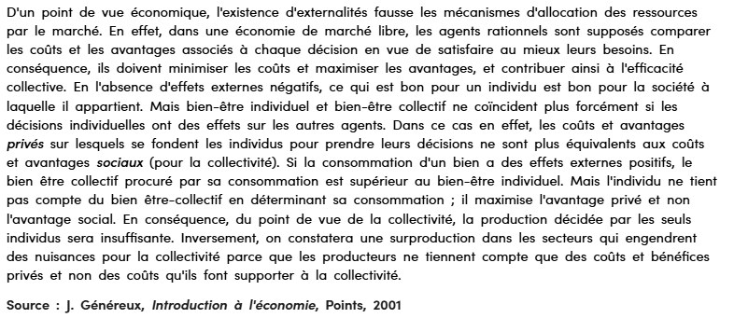

DOCUMENT 2

Prendre conscience que « notre maison brûle et [que] nous regardons ailleurs » (J. Chirac lors du IVe sommet de la Terre en 2002) est nécessaire pour enfin passer à l’action : regarder en face et éteindre le feu ! Mais comment faire cela ? Il faudrait d’abord identifier les problèmes que nous causons et trouver les solutions adéquates afin de ne plus les reproduire (à défaut de pouvoir les réparer). Identifier les problèmes : voilà la tâche à laquelle s’est attelé le biologiste Garrett James Hardin en 1968 en développant le concept de « tragédie des biens communs ». Ce dernier, il le définit et l’illustre avec l’exemple d’un pâturage : il décrit la situation où des bergers partagent des terres communales pour faire paître leurs vaches. On observe qu’une nouvelle vache apporterait beaucoup à son berger sans que celle-ci ne lui coûte cher en nourriture étant donné que le coût est partagé par tous les bergers présents sur cette terre. Ainsi, chaque berger aura intérêt à maximiser son nombre de vaches. Toutefois, ce comportement conduira inévitablement à l’épuisement des ressources présentes sur le territoire.Même si l’on entrevoit le problème, définissions « bien commun » afin de comprendre réellement les enjeux. Un bien commun est un bien non-exclusif, c’est-à-dire que c’est un bien que tout le monde peut consommer car il n’appartient à personne et dont on ne peut interdire l’accès pour des raisons économiques ou techniques. Et c’est un bien rival car sa quantité est limitée et sa consommation par un agent réduit celle des autres. Hardin qualifie alors cette situation de tragédie à cause du caractère limité des biens couplé à l’esprit rationnel des agents, le tout conduisant inévitablement à une surexploitation et donc à une pénurie.
Source : Master Prepa Août 2024

DOCUMENT 3

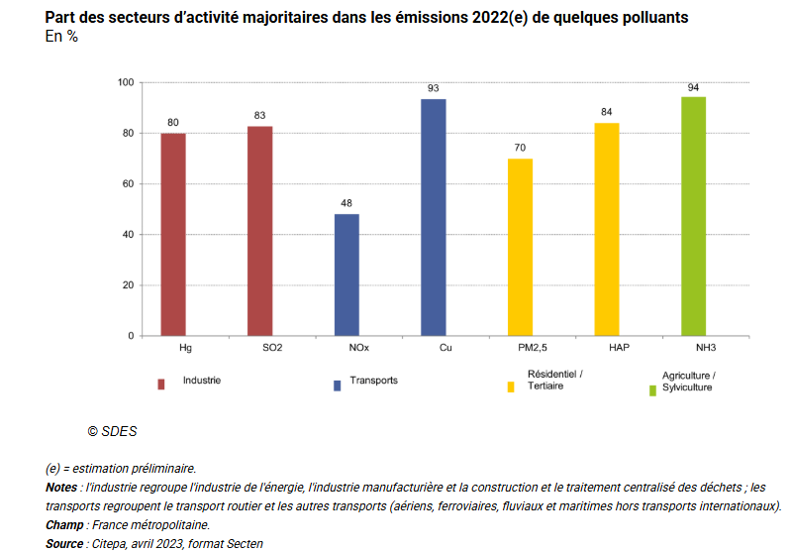

DOCUMENT 4

PRODUCTION DE DECHETS EN 2016

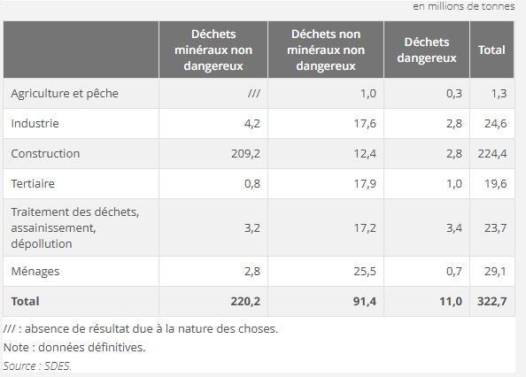

Source : INSEE 2017

